附件1
考试安排表
日期 | 时间 | 类别 | 期数 | 招生人数（人）
9月9日（周六） | 9：30-10：30报到10：30-11：30考核 | 社区健康服务中心预防接种工作人员（第一类） | 第二十一期 | 200
9月9日（周六） | 13：00-14：00报到14：00-15：00考核 | 社区健康服务中心预防接种工作人员（第一类） | 第二十二期 | 200
9月23日（周六） | 9：30-10：30报到10：30-11：30考核 | 医院新生儿预防接种相关人员（第二类） | 第二十三期 | 200
9月23日（周六） | 13：00-14：00报到14：00-15：00考核 | 医院外伤暴露处置门诊预防接种相关人员（第三类） | 第二十四期 | 200
9月26日（周二） | 18：00-19：00报到19：00-20：00考核 | 9月份考核未合格的学员补考 |  | 100
10月14日（周六） | 9：30-10：30报到10：30-11：30考核 | 社区健康服务中心预防接种工作人员（第一类） | 第二十五期 | 200
10月14日（周六） | 13：00-14：00报到14：00-15：00考核 | 社区健康服务中心预防接种工作人员（第一类） | 第二十六期 | 200
10月28日（周六） | 9：30-10：30报到10：30-11：30考核 | 医院新生儿预防接种相关人员（第二类） | 第二十七期 | 200
10月28日（周六） | 13：00-14：00报到14：00-15：00考核 | 医院外伤暴露处置门诊预防接种相关人员（第三类） | 第二十八期 | 200
10月31日（周二） | 9：30-10：30报到10：30-11：30考核 | 10月份考核未合格的学员补考 |  | 100
备注：以实际安排表为准
附件2
预防接种人员岗位培训流程指引

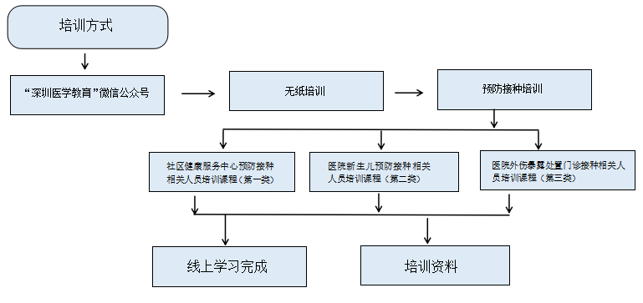

附件3
报名二维码
请用微信扫一扫
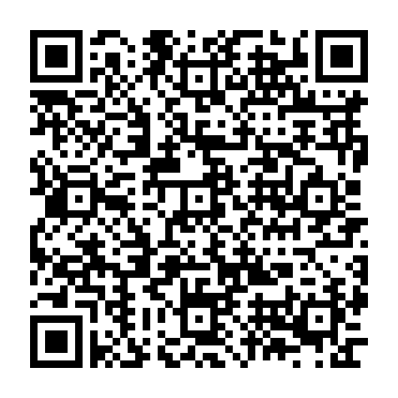

学员QQ群二维码

